Le Tour de France
Êtes-vous capable de gagner le Tour de France ?!!!
Défi : vélo
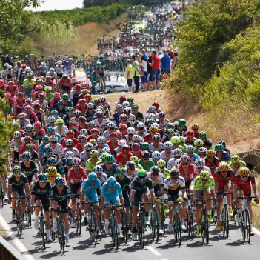

*Assurez-vous d’être accompagné par un parent ou tuteur responsable durant la randonnée en vélo ou, si vous avez l’âge et la permission d’y aller seul, avertissez vos parents et tuteurs avant de quitter la maison.
Étapes à suivre :
  - Établissez un objectif : choisissez le montant de jours que vous allez prendre pour compléter la distance que vous avez choisie.
  - Si vous allez en vélo dehors, assurez-vous d’avoir la permission d’un parent ou tuteur responsable.
  - Comptez les kilomètres (km) avec l’aide d’un outil technologique (téléphone, montre, etc.). Si vous n’avez pas un outil technologique, faites une recherche avec « Google maps » … ceci va vous aider à trouver le montant de km que vous avez parcouru pour votre trajet.
  - Choisissez le défi que vous voulez ci-dessous.

Défis :
- Défi 1 : 66 km la distance entre l’école Précieux-Sang et le village de La Broquerie (c’est là où M. Mitch est allé à l’école!)

- Défi 2 : 90 km le tour du périmètre de Winnipeg
- Défi 3 : 120 km la distance entre l’école Précieux-Sang et la frontière du Canada et des États-Unis

- Défi 4 : 156 km Jour 1 du Tour de France à Nice (France)
  - Le Tour de France est une course en vélo de 3500 km accompli dans 21 jours! Pour ce défi, vous allez faire ce que les cyclistes professionnels font dans leur première journée.

- Vous pouvez faire du vélo à l’intérieur sur un vélo stationnaire, mais c’est recommandé de le faire à l’extérieur pour jouir de l’air frais!

Grille pour tenir compte de tes résultats
(il y a 8 semaines dans cette grille, mais vous allez peut-être prendre plus ou moins de temps à compléter le défi)
 | Lundi | Mardi | Mercredi | Jeudi | Vendredi | Samedi | Dimanche | Total :
Exemple | 2 km | 5km | 3 km | 0km | 3 km | 0km | 1km | 14 km
Semaine 1
Semaine 2
Semaine 3
Semaine 4
Semaine 5
Semaine 6
Semaine 7
Semaine 8

Bon succès !!!

